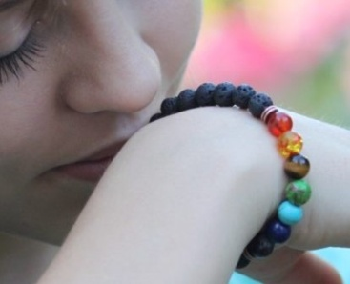**Urobme si voňavý náramok**

*Prečo voňavý?*

Lebo čuch je náš najstarší zmysel a je priamo spojený s limbickým systémom a tak priamo vplýva na naše spomienky a emočné stavy. Veď kto by sa pri vôni babičkinho koláča hneď nepresunul do svojho detstva, do tých krásnych chvíľ. Na niekoho takto môže pôsobiť levanduľa alebo ruža alebo akákoľvek iná vôňa. Prečo nemať svoju obľúbenú vôňu sále pri sebe a môcť sa jej nadýchnuť kedykoľvek?

*A ako bude náramok voňať?*

Tak ako si ho sami navoniate, aký éterický olejček, príp. ich zmes, si na neho nakvapkáte. K dispozícii budú čisto prírodné esenciálne olejčeky v lekárskej kvalite.

Esenciálne oleje (silice, éterické oleje) sú zmesi prchavých látok s liečivými účinkami, získavané z rastlín destiláciou s vodnou parou, prípadne lisovaním. Pracuje s nimi aromaterapia (je jednou z metód naturálnej medicíny. Aplikáciou silíc lieči rozličné ochorenia. Obsahujú totiž látky, ktorých vynikajúce liečivé účinky sú dlhodobo sledované, dobre zdokumentované a úspešne sa používajú v mnohých vyrábaných liekoch celé desaťročia.) Prebúdzajú v nás spomienky, pomáhajú upokojiť naše emócie, objaviť a uvedomiť si svoj skutočný potenciál, nájsť cestu k sebe.

*Ako bude náramok vyzerať?*

Tak ako si ho sami urobíte. K dispozícii budú všetky materiály potrebné na výrobu náramkov, guľôčky sú z prírodných polodrahokamov: achát, ametyst, krištáľ, ruženín, avanturín, fluorit, lapis lazuli, karneol, jadeit, hematit, prehnit a pod. Môžete sa inšpirovať:

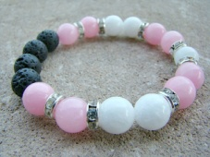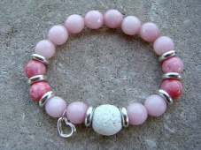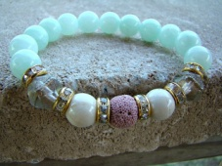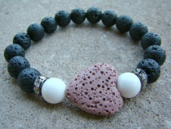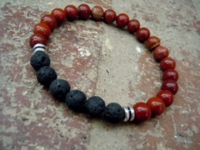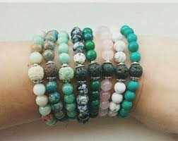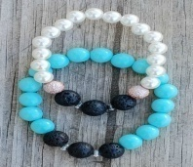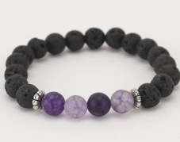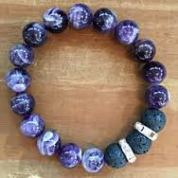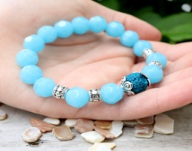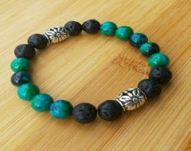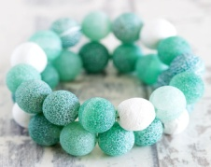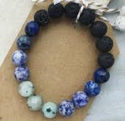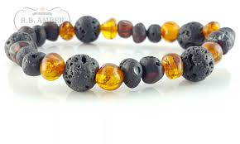

Kedy: 29.10.2018 o 10:00 hod.

Kde: Knižnica Ruda Morica, Stupava, Hlavná ul. (oproti ZŠ)

Cena: 18,- (v cene je všetok materiál, treba si priniesť len dobrú náladu. Tvorivosť vo vás objavíme ☺)

Náramok si môže prísť urobiť ktokoľvek *od 5 rokov vyššie ☺.* (max. počet 15 ľudí)

*Prihlasujte sa u: Ing. Tatiana Banášová, alebo píšte na tianavit@tianavit.sk*